**ALEXANDR MAKEDONSKÝ**

**1. úkol:** doplň text

C:\Documents and Settings\Boris\Local Settings\Temporary Internet Files\Content.IE5\3822KEE4\MC900353616[2].wmf Z úpadku řeckých městských států, které se navzájem ničily v

peloponéské bratrovražedné válce (válka mezi Spartou a Aténami)

těžil stát na sever od Řecka. Název najdeš v přesmyčce.

Přesmyčka: EIMADOKEN…………………………………......

V jeho čele stál král Filip II., který porazil Řeky. Po jeho smrti usedl na trůn dvacetiletý Alexandr Makedonský – zvaný Veliký.

Na trůn usedl 336 let př. n. l. Byl vzdělaný, ctižádostivý, cílevědomý a mimořádně schopný vojevůdce. Pamatuješ si, kdo byl jeho vychovatelem? ………………………..

Alexandr toužil dobýt a ovládnout celý svět. Vydal se na východ a začal boj s říší, která byla nepřítelem Řeků. Jaká to byla říše? …………………………………………….

V bitvách s králem Dáreiem III. vždy vítězil a ovládl Persii.

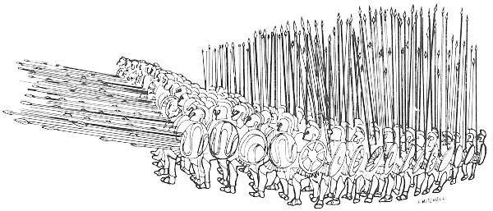 Makedonský voják – těžkooděnec – hoplita a makedonská falanga byli v té době neporazitelní.

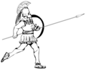

Makedonský hoplita Makedonská falanga

Alexandr toužil dojít až na konec světa. Se svým vojskem došel až k branám Indie.

Cestou zakládá město, které se jmenovalo po něm (doplň)………………………………

Vojáci ale byli krajně vyčerpaní, a proto se Alexandr musel vrátit. V Babylónu, který

byl hlavním městem říše, umírá roku 323 př. n. l.

Alexandr vládl největší říši všech dob, spojil Evropu a Asii, podmanil si Egypt.

V  porobených zemích se šířila řecká vzdělanost a Řekové přijímali nové podněty z kultur

východních zemí.

Vzniká tak nová kultura – HELÉNISTICKÁ.

Příklady staveb: maják v přístavu Alexandrie a další.

Po smrti Alexandra se jeho říše rozpadla na řadu států.

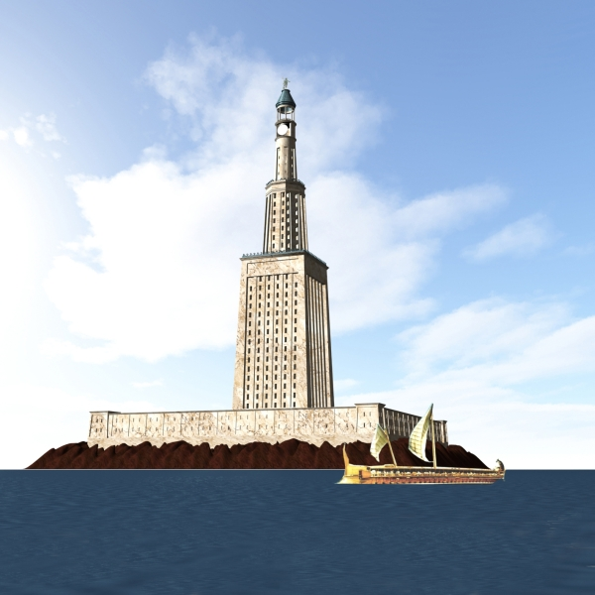

Maják před vjezdem do alexandrijského přístavu.

Byl vysoký 140 m., byl považován ve starověku

za jeden z divů světa.

**2. úkol:** odpověz na otázky

**Otázky:**

1. V kolika letech se stal Alexandr vládcem Makedonie?

…………………………………………………………………………………….

1. Proti jaké říši hlavně bojoval?

…………………………………………………………………………………….

1. Kam ve svých výbojích došel?

…………………………………………………………………………………….

1. Jak se jmenovalo hlavní město jeho říše?

……………………………………………………………………………………..

1. Proč na výpravy bral vědce?

………………………………………………………………………………………

1. Proč byla makedónská falanga neporazitelná a jaké měla zbraně?

……………………………………………………………………………………….

………………………………………………………………………………………..

1. V kolika letech Alexandr umírá a co se stalo s jeho říší?

………………………………………………………………………………………..

1. Jak se jmenuje nová kultura, která má prvky evropské i východní civilizace?

………………………………………………………………………………………..

C:\Documents and Settings\Boris\Local Settings\Temporary Internet Files\Content.IE5\3822KEE4\MC900353616[2].wmf